**캡스톤 Proposal**

**AIbrary**

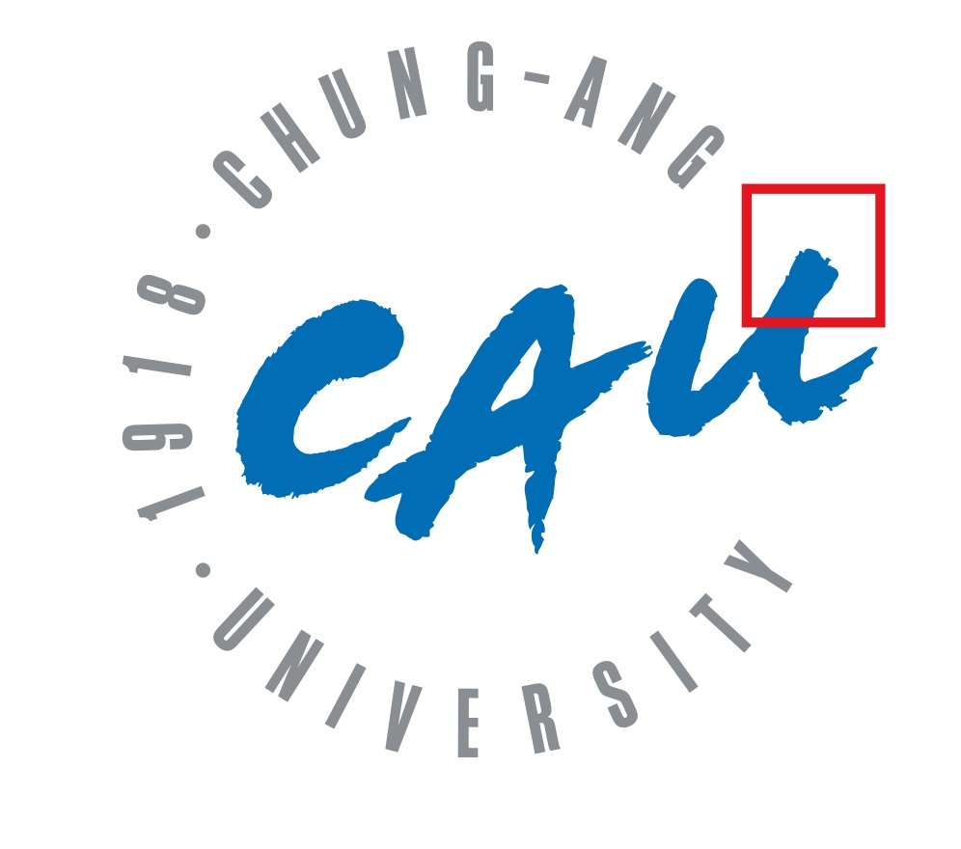

캡스톤 디자인(1) 02분반

Team.AIbrarian

20194385 오재환

20194681 이용현

20194729 이승우

**1. 프로젝트 개요**

**프로젝트명:** AIbrary

**팀원:**

**이승우**: UI/UX 디자인 및 프론트엔드 개발

**이용현**: 데이터베이스 설계와 백엔드 개발

**오재환**: AI 엔지니어링 및 백엔드 보조

**목표:** 어린이들이 ai의 도움을 받아 창의력을 발휘하며, 완성도 있는 동화책을 만들고 공유할 수 있는 플랫폼 제공

**2. 프로젝트 배경**

현대 사회에서 어린이들의 창의력과 상상력은 매우 중요한 요소로 인식되고 있다. 그러나 현행 교육과정 상 어린이들이 창의적으로 성장하고 발전하는 데 필요한 도구와 리소스에 대한 부족이 있다고 파악된다. 또한, 동화책을 읽는 것은 어린이들의 상상력과 언어 능력을 향상시키고 교육적 가치를 제공하는 중요한 매체 중 하나입니다.

이러한 배경 아래에서 "AIbrary" 프로젝트는 어린이들이 창의력을 펼치고 완성도 있는 동화책을 만들고 공유할 수 있는 플랫폼을 개발하고자 한다. 기존의 방식으로는 어린이들이 동화책을 작성하고 그림을 그리는 것이 어렵고 시간이 많이 소요되기에, 창작자가 아닌 소비자 입장에 서있게 되었다. 더구나, 부모나 교사는 어린이들의 창의력을 지원하고 교육적인 측면을 고려한 동화책을 만들어주는 데 한계를 느낄 수 있다.

" AIbrary " 프로젝트는 이러한 어려움을 극복하고 어린이들이 동화책 작성을 더욱 쉽게 할 수 있도록 AI 기술을 활용한다. AI 모델과 기술을 통해 사용자들은 간단한 대화나 그림을 바탕으로 더 풍부하고 창의적인 동화책을 만들 수 있게 된다. 이를 통해 어린이들은 자신만의 이야기를 창조하고 공유함으로써 창의력과 언어 능력을 향상시키는 동시에 즐거움을 느낄 수 있게 된다.

" AIbrary "는 어린이들과 그들을 지원하는 성인들에게 창의적인 학습과 놀이를 결합한 유용한 도구를 제공하여, 어린이의 미래를 밝게 조명하고 교육적인 가치를 높이는 데 기여하고자 한다.

**3. 프로젝트 상세**

* **사용할 기술 스택:**
  + **프론트**: react
  + **백엔드**: spring boot
  + **ai 엔지니어링**: python
* **사용할 AI 모델:** ChatGPT 및 StableDiffusion
* **사용자 요구 사항:** 동화책 작성 기능, 일러스트 제작 기능, 동화책 공유 및 열람 기능
* **주요 기능:**
  + 사용자가 LLM과 대화 형식으로 이야기를 진행하고, 선택지를 선택을 통해서 동화책을 작성할 수 있는 기능(ChatGPT 활용)
  + 사용자가 간단하게 그린 그림을 기반으로, 퀄리티 있는 일러스트를 생성(StableDiffusion로 일러스트 생성)
  + 작성한 동화책을 저장하고 공유할 수 있는 기능
* **기존 어플과의** **차별점:**
  + **창작의 부담 감소:** 기존 플랫폼은 어린이들이 동화책을 직접 구상하고 그림을 그려야 하는데, 이는 어린이들에게 쉬운 일이 아니다. 아이브러리는 ai를 보조로 이용하여, 창작의 부담을 감소시켜준다. 시간을 절약할 뿐만 아니라 더 맞춤형, 개인화된 동화책을 제공할 수 있다.
  + **교육적 가치 강조:** 아이브러리는 단순히 동화책을 만드는 것을 넘어서 어린이들의 창의력과 상상력을 촉진하고 언어 능력을 향상시키는 교육적 가치를 강조한다.
  + **맞춤형 결과 제공**: 사용자는 자신이 원하는 이야기를 자세히 커스터마이징 가능하다. 예를 들어 사용자가 부모님이라면, 자녀의 이름과 취향을 반영하여 동화책을 만들 수 있다. 이러한 기능은 사용자들에게 더 개인화된 경험을 제공하고, 특별하게 느낄 수 있도록 한다.

**4. 대상 사용자**

* 유아 및 초등학생, 부모 및 교사
* 서비스의 주 타겟층은 저학년 학생이다. 하지만 본인의 노력 여부에 따라서 상업 수준의 퀄리티를 낼 수 있으리라 기대하고 있다. 때문에 AI와의 시너지를 기대한다면, 영감을 얻고자 하는 작가나 선생님들에게도 도움이 될 수 있으리라 생각한다. 디테일한 타겟 사용자는 다음과 같다.
  + 글은 잘 쓰지만, 그림 그리기 능력이 부족한 학생
  + 그림은 잘 그리지만, 글쓰기 능력이 부족한 학생
  + 자신만의 이야기를 만들고 싶은 학생
  + 창작은 하고 싶지만, 뭐부터 시작해야 하는지 모르는 학생
  + 자녀 혹은 학생들에게 도움이 될 책을 제공하고 싶은 부모 혹은 선생님

**5. 시장성 및 경쟁분석**

* **시장 규모 및 성장:** 동화책 제작 및 어린이 교육 분야는 지속적인 성장을 보이고 있으며, 어린이들의 창의력과 학습에 대한 부모의 관심이 증가하고 있다.
* **기존 애플리케이션의 다운로드 수:** 기존 애플리케이션의 10만 다운로드는 이 분야에 대한 수요와 잠재력을 시사한다. 이것은 어린이들과 부모들이 이 분야에 대한 관심이 높고, 애플리케이션을 통해 창작 및 교육적 활동을 즐기려는 의지가 강함을 나타낸다.
* **경쟁 분석:** 시장에는 이미 어린이 동화책 제작 애플리케이션이 존재하지만, 우리 애플리케이션은 AI 모델을 통한 대화 기능 및 일러스트레이션 생성과 같은 고급 기능으로 차별화된다. 더불어 교육적인 측면을 강조하여 어린이들의 학습과 창의력 향상에 기여하고자 한다.
* **사용자 다양화**: 어린이가 직접 내용을 제작하고 등장인물을 구성함으로써 얻는 효과를 주로 이용한 기존 서비스에 비해, 어린이를 위한 다양한 목적을 가진 사용자들이 책을 구성하여 교육의 효과를 제공할 수 있고, 더 나아가 어린이와 교육에 국한되지 않고 다양한 사용자가 이용할 수 있는 가능성을 포함하고 있다.

**6. 메인 기술**

* 1. **상호 작용을 통한 스토리 생성**

아래와 같은 프로세스로 진행된다.

* 1. 주인공에 대한 기본적인 입력값을 받는다. (ex. 주인공 성별, 성격, 나이 등등)
  2. 1의 입력받은 내용을 기반으로 ChatGPT와 스토리에 살을 붙여나간다. (ex. 주인공이 곰돌이 왕국과 힘을 합할지? 여우 부족과 힘을 합할지? 선택하세요!)
  3. 동화가 완성될 때까지 2번을 반복한다.

해당 기술을 구현하기 위해서는 ChatGPT를 사용해야 한다. 특정 포맷을 가진 input이 들어갔을 때, 특정 포멧을 가진 output을 출력하기 위해서 프롬프트 엔지니어링을 해야 한다. 특정 포맷을 완벽하게 맞추지 못하는 경우, 사후 처리 알고리즘을 제작해야 한다.

* 1. **스토리 기반의 일러스트 생성**
  2. 앞서 제작한 스토리의 일부분을 프롬프트로, 사용자가 그린 그림을 힌트로 사용하여 stable diffusion을 거쳐 완성도 있는 퀄리티의 일러스트를 생성한다.
  3. 이를 위해서는 스토리의 문장을 프롬프트로 변환하는 알고리즘과 사용자 힌트를 사용하는 알고리즘을 제작해야 한다.

* 1. **동화책 공유 커뮤니티**텍스트, 스크린샷, 도표, 폰트이(가) 표시된 사진

     자동 생성된 설명
  2. **동화책 export 기능**

1. **프로젝트 일정**

* 프로젝트 기간: [9/01 - 12/07]
* 주요 마일스톤:
  + 프롬프트 엔지니어링, ai api 제작 및 통합
  + 어플리케이션 프론트엔드 및 백엔드 개발
  + 테스트 및 디버깅
  + 배포 및 런칭
* 팀 일정

이승우 일정

이용현 일정

오재환 일정

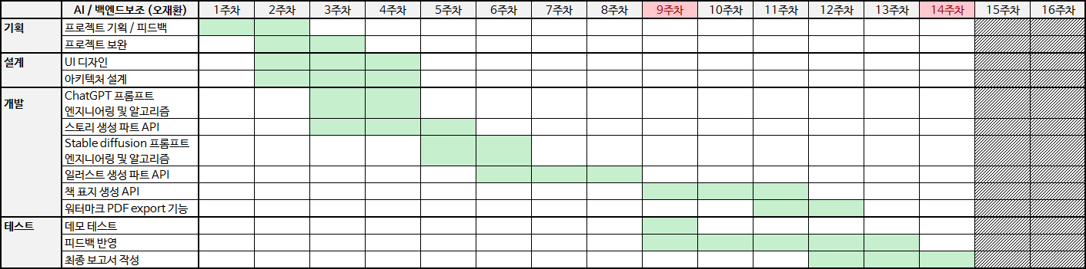

1. **예산 및 자금 조달**

* 프로젝트 예산 한도: 50만원
* 프로젝트 예상 비용: 12만원
  1. chatgpt api: 10만원

⇒ 1번의 api 사용에 약 200원 정도의 비용이 발생하는 것으로 예상한다. 한번의 동화책 제작시에 5번의 api를 사용하는 것을 목표로 한다. 1개의 동화책을 만드는데, 1000원의 비용이 발생한다. 최대 100번 정도의 테스트를 할 수 있다고 가정하고 예산을 책정하였다.

* 1. 서버 호스팅비: 2만원

1. **결론 및 전망**

* 동화책 만들기 어플리케이션을 통해 어린이들의 창의력과 상상력을 촉진하고 교육적 가치를 제공
* 프로젝트의 성공을 통해 미래에는 더 많은 교육 어플리케이션 개발 및 확장 가능성
* 디지털 시대에 교육 분야에서 중요한 역할을 하는 창작이라는 부분을 접근하기 쉽게 해주는 서비스의 시작이라고 생각. 동화책이라는 가벼운 주제를 통해 교육적 효과 ↑
* 자녀의 교육 경험을 개인화하고 특별한 관심사 혹은 학습 수준에 맞추기를 원하는 부모들에게 수요가 많을 것으로 예상.
* 어린이들이 관심있어하는 다양한 컨텐츠가 쏟아져 나오는 현재, 부모와 교사들이 교육적 가치와 어린이들의 흥미를 모두 이끌어 낼 수 있는 컨텐츠를 필요로 함. ‘AIbrary’가 도움을 줄 것으로 전망.

[참고 문헌/사이트]

https://www.kci.go.kr/kciportal/landing/article.kci?arti_id=ART002633816

https://www.booktraps.com/

https://dorosiai.com/